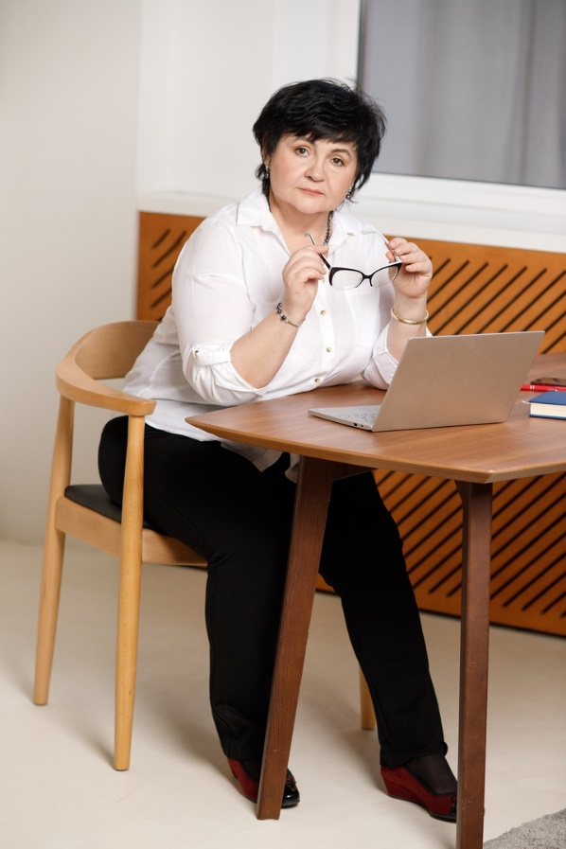

**Ключевые знания и навыки:**

* Навык проведения тренингов для различных категорий граждан, в том числе для подростков;
* Опыт в разработке и проведении тренингов бизнес-тематики, в том числе для стартапов;
* Хорошее владение активными методами в обучении;
* Умение налаживать доверительные отношения с людьми;
* Навык проведения групповых и индивидуальных консультаций в разработке бизнес-планов;
* Навык управления персоналом;
* Коммуникабельность, стрессоустойчивость, наблюдательность.

**Достижения:**

* Одна из авторов образовательного проекта «Начни свое дело», в котором приняли участие свыше 15 тысяч человек Свердловской области. Была руководителем и тренером проекта.
* Одна из авторов проекта «Стартуй уверенно», активный тренер.

**Опыт работы:**

* С июня 2014 года Индивидуальный предприниматель в сфере оказания образовательных услуг;
* 2009 – 2014 годы директор некоммерческой организации частного образовательного учреждения «Центр содействия предпринимательству», бизнес-тренер.
* 2010 – 2007 начальник отдела инфраструктуры Комитета по развитию предпринимательства Свердловской области.
* 1998 – 2007 основатель и директор Верхнепышминского фонда поддержки малого предпринимательства, бизнес-тренер.

**Образование:**

* Настоящее время – институт новой психологии Анны Матари по специальности тренер-консультант майндпроцессинга, есть сертификат за базовый курс практика майндпроцессинга.
* 2019 год повышение квалификации в Московском финансово-промышленном университете «Синергия» по программам для тренера: обучение школьников, молодых людей до 30 лет и студентов, женщин, безработных граждан, действующих предпринимателей, лиц старше 45 лет.
* 2019 год семинар «Консультирование и наставничество стартапов в Германии: опыт Университета Саарланда», сертификат.
* 2014 год Академия Макани и международный тренинговый центр Вектор роста, Сертификат Бизнес-тренер, Сертификат Сертифицированный профессиональный тренер в коучинге.
* 2010 год Санкт-Петербургский Институт Гештальта, диплом по специальности психолог-консультант.
* 1981 год Уральский политехнический институт, диплом о присвоении квалификации инженера-металлурга.

**Макарова Светлана**

Дата рождения: 12.03.1959 г.

Проживание: г. Верхняя Пышма Свердловской обл.